VOS COURSES EN LIGNE SUR LE SITE WEB OU AVEC L’APPLI WALMART

# POUR COMMENCER

1. Allez sur [www.walmart.com/wic.](http://www.walmart.com/wic)
2. Connectez-vous à votre compte actuel ou créez un compte.
3. Allez dans votre Portefeuille et cliquez sur « Add new payment method » (Ajouter un nouveau mode de paiement) et saisissez le numéro de votre carte du programme nutritionnel supplémentaire

« Femmes, nourrissons, enfants » (WIC) et votre code NIP.

1. Sélectionnez votre magasin.

# COMMENT EFFECTUER VOS ACHATS

1. Sélectionnez « View and shop my benefits » (Voir et commander parmi mes allocations) sur la carte WIC dans votre Portefeuille.
2. Cliquez sur chaque produit alimentaire dans votre solde d’allocations pour voir les

suggestions d’articles éligibles au programme WIC.

1. Pour rechercher d’autres articles WIC, sélectionnez le filtre « Benefit programs » (Allocations), puis sélectionnez « WIC eligible » (éligibles WIC).
2. Cliquez sur « Add » (Ajouter) pour ajouter l’article à votre panier.

# COMMENT PAYER

1. Cliquez sur votre panier.
2. Sélectionnez « Pickup » (Enlèvement) ou « Delivery » (Livraison) et sélectionnez le jour et l’heure.

» La disponibilité de la livraison dépend de l’adresse.

1. Cliquez sur « Continue to check out » (Poursuivre le paiement).
2. Saisissez le code NIP de votre carte WIC.
3. Passez en revue la commande et le choix de paiement.
4. Cliquez sur « Place order » (Enregistrer la commande)
5. Saisissez de nouveau votre code NIP afin d’autoriser

l’utilisation de votre carte WIC.

Votre solde d’allocations WIC sera mis à jour quand votre commande est enregistrée

Form #185 French

# A NOTER

* + Des frais de livraison ou d’expédition peuvent s’appliquer et ne sont pas couverts par le programme WIC.
  + Walmart vous demande de saisir une deuxième forme de paiement si vous choisissez la livraison ou si votre commande contient des articles qui ne sont pas couverts

# BESOIN D’AIDE ?

**Pour toute question ou assistance, contactez le Centre d’aide Walmart**

**1-800-925-6278 | walmart.com/wic**

@MassWIC

par le programme WIC. Cette institution est un prestataire qui adhère

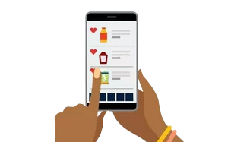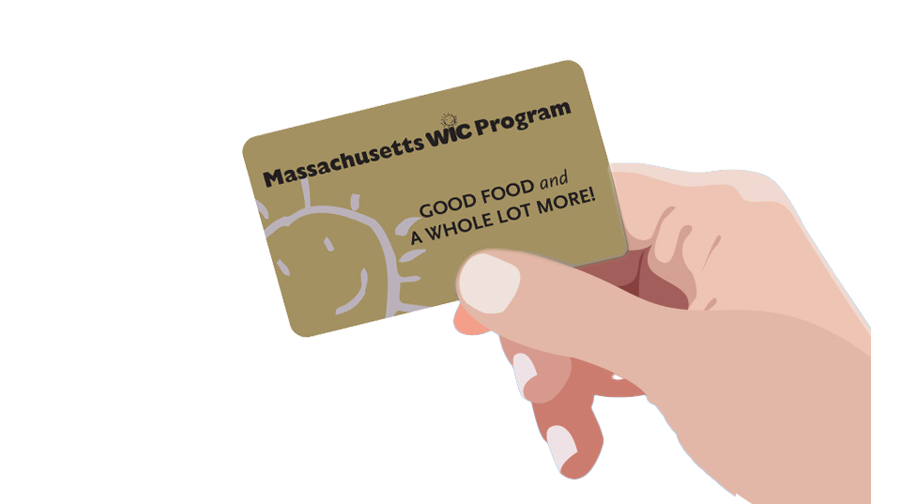

au principe de l’égalité des chances.